Уничтожитель летающих насекомых повышенной мощности
Модель GK-2C
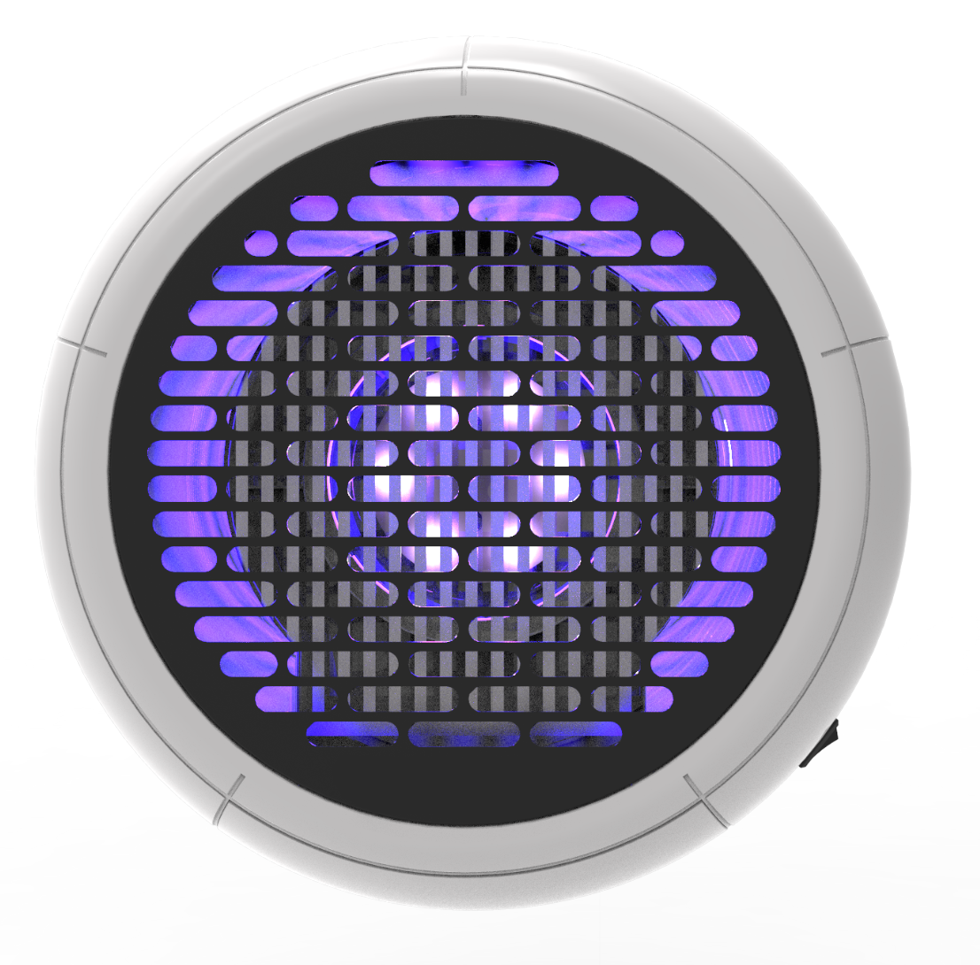
Прибор обеспечивает оптимальное привлечение насекомых за счет ультрафиолетового излучения UVA ламп. Доказано, что длина волны света, излучаемого лампами типа UVA наиболее эффективно приманивают таких насекомых, как мухи, моль, комары и другие. Уничтожение происходит при пролете насекомого к лампе через сетку, на которую подано высокое напряжение.
Особенности модели:
- Более высокая эффективность за счёт использования 36 UV-A светодиодов и напряжения на сетке 4000В;
- Современный привлекательный дизайн;
- Крепление к стене;
- Ориентировочная зона привлечения насекомых - 320 кв.м;
- Светодиодные лампы с возможностью непрерывного свечения до 20000 часов практически не требуют сервисного обслуживания;
- Никакой химии и запахов, безвреден для человека и домашних животных;
- Идеален для использования в домах, фабриках, кафе, ресторанах, производстве продуктов питания, ресторанах и других помещениях.
Внимание!
- Высокое напряжение! Не прикасайтесь к электрической сетке;
- Не допускайте детей к прибору;
- Не вставляйте в устройство посторонние металлические предметы;
- Не погружайте устройство в воду и не допускайте попадания на него жидкостей;
- Не накрывайте устройство во время его использования;
- Устанавливайте вдали от легковоспламеняющихся предметов;
- Перед началом работы убедитесь. Что напряжение в сети соответствует указанным на этикетке;
- В случае повреждения кабеля питания необходимо его немедленно отремонтировать или заменить;
- Перед началом очистки и технического обслуживания отключите прибор от источника питания;
- Предназначен для использования в помещениях;
- Прибор может использоваться детьми в возрасте от 8 лет и старше, а также лицами с ограниченными физическими или умственными способностями только в присутствии взрослого;
Уход
1) Извлеките съемный поддон из корпуса – это очень легко!
2) Освободите поддон от мертвых насекомых. При необходимости почистите сетку. Если в сетке застряли насекомые, не пытайтесь удалить их с помощью отвертки или других металлических предметов. Воспользуйтесь старой зубной щеткой или малярной кисточкой.
3) Установите чистый поддон на место.
Технические характеристики
Материал огнеупорный ABS пластик
Размеры 37,5х37,5х7,2 см
Питание от сети 220-240В (50-60 Гц)
Источник света 36 UV-A LED ламп
Средняя продолжительность работы лампы 20000 часов
Потребляемая мощность 8 Вт
Площадь защиты 320 м²

